Листа од можни прашања за ТРЕТИОТ КОЛОКВИУМ по ЕЛЕКТРОМАГНЕТИЗАМ 2021

- Опиши го експериментот од сликата 1.
- Накратко за законот на заемнодејство на два струјни елемента (+цртеж).
- Тргнувајќи од силата на заемнодејство меѓу два струјни елемента, изведи го Био-Савар-Лапласовиот закон.
- Опиши го дејството на магнетното поле кај струјно коло со подвижен дел даден на сликата 2).
- Со помош на Био-Саваровиот закон определи ја магнетната индукција во центарот на кружна контура низ кој тече струја.
- Со помош на Био-Саваровиот закон определи ја магнетната индукција создадена од прав спроводник низ кој тече струја.
- Со помош на Био-Саваровиот закон определи ја магнетната индукција создадена од магнетен лист.
- Изведи го Амперовиот закон за циркулацијата на магнетната индукција по една произволна затворена крива.
- Амперов закон во диференцијална форма.
- Амперов закон за бекторот на јачината на магнетното поле (H).
- Со помош на Амперовиот закон најди го полето што го создава еден тороидален калем со надворешен радиус r₂ и внатрешен радиус r₁.
- Со помош на Амперовиот закон најди го полето што го создава еден соленоид со N намотни и должина L.
- Со помош на Амперовиот закон најди го полето што го создава еден прав спроводник низ кој тече струја внатре и надвор од него ( нацртај график).
- Со Амперовиот закон изведи ја силата за заемнодејтво помеѓу два паралелни споводници низ кои тече струја.
- Изведи ја релацијата за магнетниот момент на еден струен елемент (+ скица).
- Изведи ја релацијата за вртливиот елемент на една правоаголна струјна контура во хомигено магнетно поле.
- Изведи ја релацијата за механичката работа на магнетното поле со помош на струјно коло со подвижен дел (+ скица)
- Изведи ја релацијата за магнетен флукс низ една површина А.
- Определи го магнетниот флукс низ површината ABCD од Сликата 3.
- Определи го магнетниот флукс низ површината на напречниот пресек на правоаголен торус од Сликата 4.
- Изведи ја теоремата на Гаус за магнетно поле.
- Лоренцова сила (+ скица) за наелектризирана честичка со брзина нормална на B.
- Лоренцова сила (+ скица) за наелектризирана честичка со брзина која зафаќа остар агол со правецот на B.
- Изведи ја релацијата за Холовиот напон (+ скица).
- Опиши го магнетниот хистерезиз (+ скица).
- Накратко за парамагнетизам и дијамагнетизам.
- Изведи ја релацијата за индукцијата (+ скица) со помош на магнетизацијата и амперовите струи .
- Накратко за електромагнетна индукција ( + скица)
- Изведи го законот за електромагнетната индукција (индуцирана електроотора сила).
- Објасни го Ленцовото правило со помош на експериментот од Сликата 5.
- Изведи ја релацијата за индуктивитетот на еден соленоид.
- Изведи ги релациите за временската промена на струјата при вклучување и исклучување на коло со индуктивитет (+скица + графици).
- Изведи ја релацијата за коефициентот на взаемна индукција М (+скица).
- Енергија и густина на енергија на магнетно поле.
- Опиши го експериментот со вртложните струи кај нишалото со бакарна плочка (а) рамна и (б) назабена како чешел (+ скица).
- Опиши го принципот на генераторна наизменична струја (+ едноставна скица).
- Ефективни вредности на струјата и напонот кај наизменичната струја изведени преку Џуловиот закон.
- Напон и струја во коло со индуктицен отпор (+ график + векторски дијаграм)
- Напон и струја во коло со капацитативен отпор (+ график + векторски дијаграм).
- Коло со сериска врска на трите вида отпори (напонски резонанс) (+ скица + векторски дијаграми).
- Коло со паралелна врска на трите вида отпори (струен резонанс) (+скица + векторски дијаграми).
- Моќност во коло со наизменична струја.
- Средна моќност на наизменичната струја.
- Накратко за трифазните струи (ѕвезда спој) (+ скица +график +дијаграм).
- Накратко за трансформаторите (+ скица).

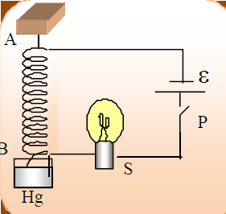  Слика 1 | 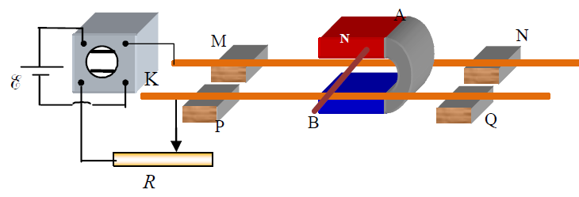  Слика 2
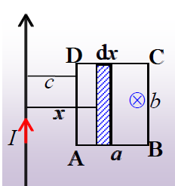  Слика 3 | 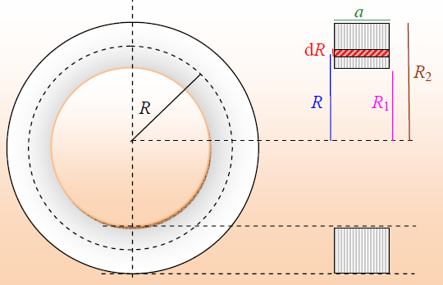  Слика 4
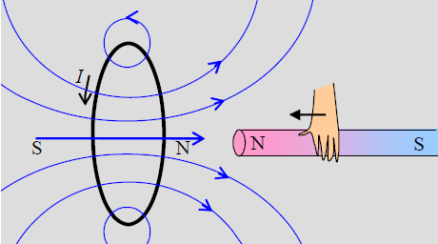
Слика 5

